Exam IAX0590

ÜLESANNE 1: Allpool on antud UML diagramm (algoritm), mis kirjeldab supermarketi kassasüsteemi: leiab toodete hinna, arvutab soodustused ning tegeleb maksetega. Kirjuta C-keeles sellele vastav programmi kood kasutades seni õpituid parimaid praktikaid (funktsioonideks jagamine, kordused jms). (20p)

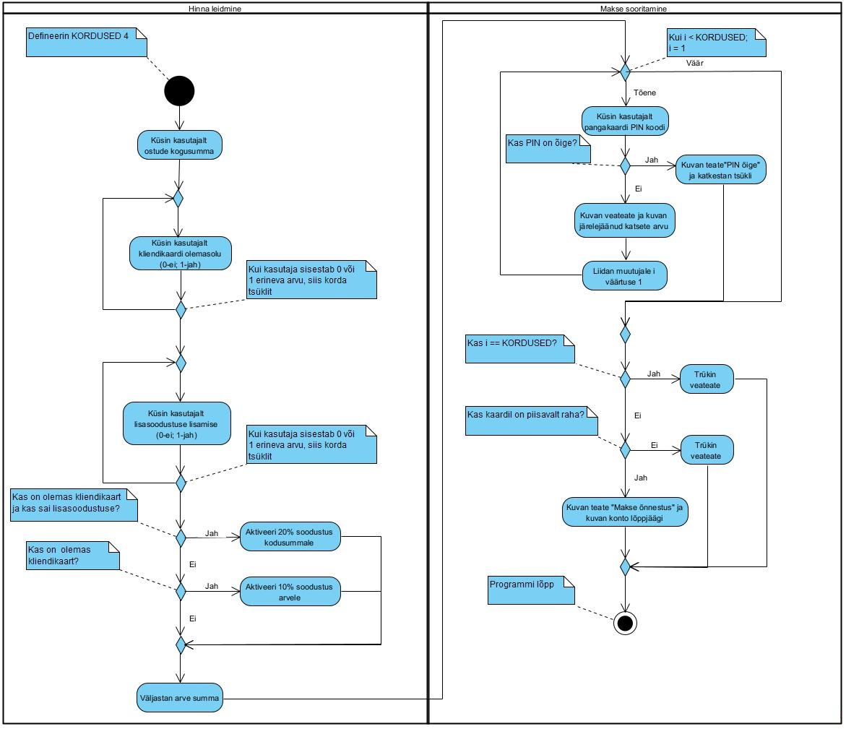

ÜLESANNE 2: Kirjuta C-keeles programm, mis: võtab kasutajalt täisarvude massiivi, kasutab funktsioone ja viitasid, et eraldada paaris- ja paaritud arvud erinevatesse massiividesse ja väljastab paaris- ja paaritud arvud eraldi. Kasuta seniõpituid parimaid praktikaid (funktsioonideks jagamine, viidad, kordused jms). (15p)

ÜLESANNE 3: Koosta algoritm ja kirjuta C-keeles programm, mis: võtab saab sidendiks juhuslike täisarvude massiivi, kasutab mullsorti, et sorteerida massiiv kasvavas järjekorras ja väljastab sorteeritud massiivi. Kasuta seniõpituid parimaid praktikaid (viidad ja funktsioonideks jagamine jms). (20p)

